Oralce 数据库 里程2
客户
客户
第1步： 新建网络监听 listener_web；
1) 图形界面操作
2) 需要指定一个监听端口 1529
Listener_
web(1521)
Listener_web(1529)

( oracle创建的第1个监听Listener的
Instance
端口是1521)
3）在控制面板->管理工具->服务 中查看：
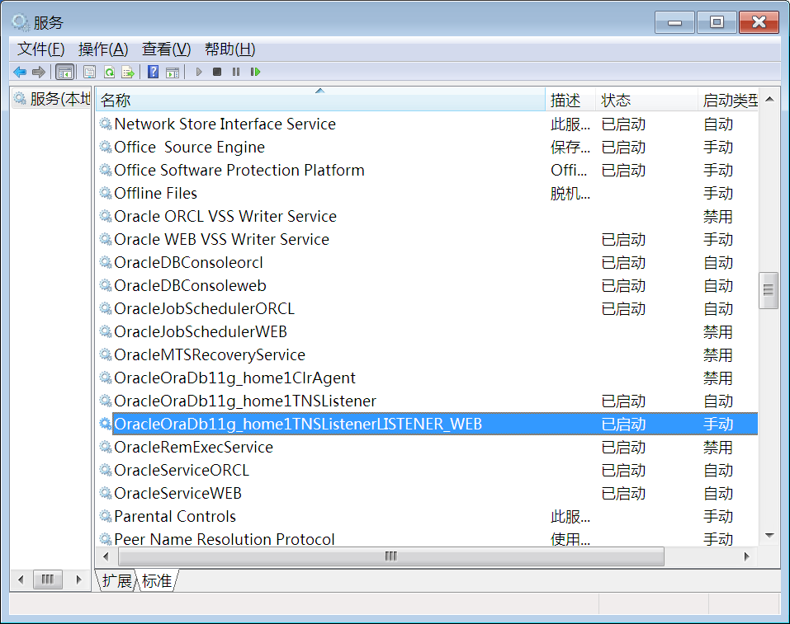
物理数据库

- 使用dbca(database configuration assistant)
创建据库webdb，选择监听程序时指定允许listener_web 连接；
1）图形界面操作
- 数据库命名: webdb.ncgxy, 其实例名就是: webdb
- 内存大小500M
- 使用管理员用户登陆数据库
>sqlplus / as sysdba
>connect sys@webdb
密码:12345678 as sysdba
>select instance_name, status from v$instance;
- 在数据库webdb 上新建表空间，命名为webspace
> create tablespace webspace
datafile ‘e:\webspace.dbf’ size 200M
autoextend on next 20M
maxsize 1000M;

- 新建用户webuser, 将默认的表空间指定给webuser
>create user webuser identified by 12345678;
>alter user webuser account unlock;

>alter user webuser default tablespace webspace;
说明：如果需要删除某个用户，如test：
drop user test;
drop user test cascade;

- 查看所有数据文件和表空间,确定webuser的表空间是webspace

Select username, default_tablespace
from dba_users
Where username=’WEBUSER’;

- 新建临时表空间并将原来的默认临时表空间换掉
>create temporary tablespace temp_web
Tempfile ‘e:\temp_web.dbf’
Size 100M
Autoextend 20M on next 20M
maxsize 500M;

>alter database
default temporary tablespace temp_web;

- 对用户进行授权，连接和资源
>grant connect, resource to webuser;
查看权限
> select * from session_privs;
注：收回权限可以用如下命令
>revoke connect , resource from webuser;

- 查看当前数据库信息
- 查看数据库的所有数据文件
Select file_name, tablespace_name, bytes/(1024*1024) as size_mb
From dba_data_files

2） 查看用户默认表空间
SELECT username, default_tablespace
FROM dba_users;

3） 空闲表空间大小。
Select * from DBA_FREE_SPACE;

以上为管理员操作
下面新开一个sqlplus，用户 webuser登陆

- 用webuser登陆 sqlplus
> sqlplus
用户名 webuser, 密码: 12345678
>connect webuser@webdb
用户名 webuser, 密码: 12345678

11. 在当前用户下进行表的创建
Create table tb_stu(
Stu_Id number(5) not null,
Name varchar2(20) not null,
Score number(5, 2) ,
Constraint cs_pk primary key(stu_Id)
) tablespace webspace;
说明：由于webuser 的默认表空间已经设定是webspace, 所以这里tablespace webspace 可以省略。

12.插入新的数据并查询
> Insert into tb_stu
Values(10001, ‘liming’, 87);
- Insert into tb_stu
Values(10002, ‘wnagm’, 90);

Select * from tb_stu;

Select name, score
From tb_stu;

13.使用代码进行连接

